1. **СТРУКТУРНАЯ СХЕМА СИСТЕМЫ**
   1. **Общая структурная схема системы**

Разрабатываемая система представляет собой транспортное средство, движущееся по маршруту и проходящее RFID регистраторы, которые установлены вдоль маршрута. Далее с RFID регистраторов информация поступает в линию связи к остановочным пунктам, где информирует пассажиров, через какое время прибудет транспортное средство, и к диспетчеру, который контролирует движение автобуса по маршруту, и в определенных ситуациях может скорректировать курс. Данная схема приведена на рисунке 2.1.



Рисунок 2.1 – Общая структурная схема

Чтобы понять, что включает в себя каждый из блоков, произведем декомпозицию. Транспортное средство вместе с RFID-регистратором-это контрольный пункт. Тогда как диспетчер – пункт управления. Рассмотрим эти пункты поподробнее.

* 1. **Структурная схема КП и промежуточного пункта регистрации**

Транспортное средство должно передавать информацию о пассажирах и об оплате, когда оно проезжает мимо RFID-регистратора. Для этого автобус должен быть оборудован активной RFID-меткой и устройством записи для этой метки. Структурная схема транспортного средства представлена на рисунке 2.2.

Каждый автобус оборудован датчиками пассажиропотока, которые определяют количество вошедших и количество вышедших людей. Датчик учета пассажиров начинает работать только тогда, когда водитель открывает двери, и прекращает свою работу при закрытии дверей. При этом все результаты записываются в буферное устройство, и после закрытия дверей поступают в блок арифметического устройства 1. При помощи этого устройства получаем количество находящихся в автобусе людей.

Также в каждом автобусе предусмотрены валидаторы оплаты, которые представляют собой устройство, предназначенное для проверки проездных билетов. Таким образом, располагая информацией о количестве человек в автобусе, система проверяет - все ли оплатили за проезд. Количество людей, не оплативших за проезд, выводится на экран водителю. За эту проверку отвечает арифметическое устройство 2.

Блок управления организовывает работу всех блоков. Он представляет собой в данном случае программное обеспечение. Все действия синхронизируются с помощью генератора тактовых импульсов.

Также получая информацию о количестве человек в салоне транспортного средства, организовывается работа системы вентиляции, чтобы обеспечить комфортный климат.

Далее вся полезная информация: количество вошедших людей, количество вышедших людей, количество человек в салоне автобуса, номер автобуса – поступает на преобразователь параллельного кода в последовательный. На выходе мы получаем последовательную комбинацию, которая поступает на устройство записи в RFID-метку.

Устройство записи в RFID-метку представляет собой кодер, где вся комбинация кодируется, и затем происходит модуляция сигнала.

Далее сигнал проходит через линейный блок 1, который предназначен для согласования выходных характеристик аппаратуры КП с входными характеристиками линии связи, и поступает в линию связи через блок запрета 1.

Также транспортное средство может принимать команды на корректировку маршрута, которые поступает через линию связи 2. Сигнал восстанавливается, демодулируется и декодируется, и далее полученная информация выводится на табло водителя.



Рисунок 2.2 – Структурная схема транспортного средства

Когда транспортное средство проезжает мимо точек, где установлены RFID – регистраторы, происходит считывание. Структурная схема промежуточного пункта регистрации приведена на рисунке 2.3.

Сигнал с линии связи проходит через блок запрета 2 и линейный блок 2 и поступает на демодулятор. После демодуляции сигнала происходит его восстановление и декодирование.

К декодированной комбинации происходит добавление номера регистрирующего объекта, далее все это преобразуется в последовательный код. Последовательная комбинация кодируется помехозащищенным циклическим кодом, происходит модуляция. Таким образом, сигнал, проходя линейный блок и блок запрета 3, поступает в линию связи.

Блок управления и генератор тактовых импульсов служат для управления блоками, чтобы разрешить поочередность прохождения блоков сигналами.

* 1. **Структурная схема ПУ и остановочного пункта**

Пункт управления представляет собой диспетчерскую, куда поступает информация и заносится в базу данных. На основе этих статистических данных можно скорректировать маршрут, например, обеспечить больший поток автобусов в определенное время, когда число пассажиров принимает наибольшее значение. Либо диспетчер, принимая информацию в реальном времени, может заметить резкое увеличение числа пассажиров и направить по этому маршруту более автобус с более разгруженного маршрута.

Рассмотрим структурную схему ПУ представленную на рисунке 2.4. Сигнал через блок запрета 1 и линейный блок 1 поступает демодулятор, где восстанавливается модулирующий сигнал, который в неявной форме содержится в модулированном высокочастотном колебании. Затем кодовая комбинация поступает на декодер, который выделяет из принятой исходную последовательность. Далее восстановитель сигнала отфильтровывает помеху и генерирует импульсы стандартной формы.

Потом данные записываются в приемный регистр и проверяются устройством защиты от ошибок. При отсутствии ошибки на дешифраторы поступает разрешающий сигнал от устройства защиты от ошибок и информация из приемного регистра. Сигналы с дешифратора представляют собой: количество вошедших людей, количество вышедших людей, количество человек в салоне автобуса, номер автобуса, номер промежуточного пункта. Эти сигналы поступают на сумматор, после которого информация выводится на мониторе у диспетчера и записывается в базу данных. Также в любое время диспетчер может запросить информацию из базы данных и получить отчет.



Рисунок 2.3 – Структурная схема промежуточного пункта регистрации



Рисунок 2.4 – Структурная схема диспетчерской

Диспетчер может задать команду на изменение маршрута, для этого ему требуется ввести номер автобуса, который необходимо скорректировать и номер маршрута, по которому необходимо направить этот автобус. Далее эта информация кодируется, модулируется и поступает в линию связи.

Для оповещения пассажиров, ожидающих на остановочных пунктах, из линии связи поступает сигнал через блок запрета 2 и линейный блок 2 на демодулятор. Структурная схема остановочного пункта изображена на рисунке 2.5. Происходит демодуляция и восстановление сигнала.

Кодовая комбинация поступает в приемный регистр и устройство защиты от ошибок. Под управляющими сигналами блока управления кодовая комбинация из приемного регистра поступает на дешифраторы, и если кодовая комбинация пришла без ошибок, то с устройства защиты от ошибок поступает разрешающий сигнал на дешифраторы.

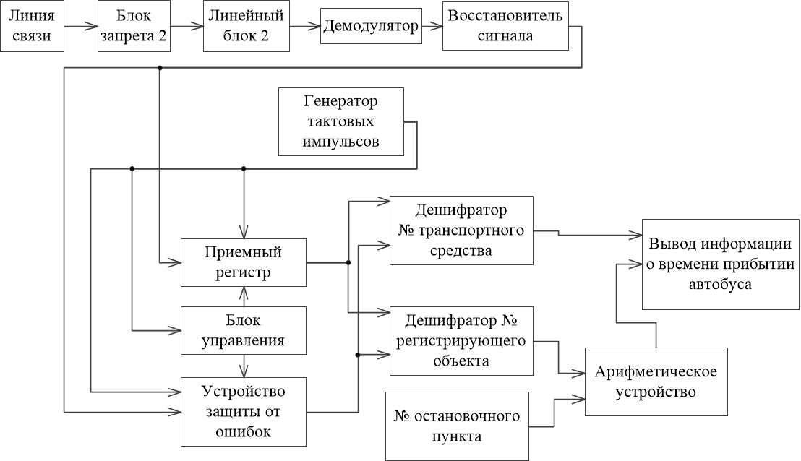

Рисунок 2.5 – Структурная схема остановочного пункта

На арифметическом устройстве происходит сравнение номера регистрирующего объекта и номера остановочного пункта, таким образом, будет получено приблизительное время прибытия транспортного средства. В итоге, на информационное табло выводится номер автобуса и приблизительное время прибытия.

* 1. **Вывод**

В этом разделе были рассмотрены структурные схемы транспортного средства, промежуточного пункта регистрации, диспетчерской и остановочного пункта.

Таким образом, на транспортном средстве датчики собирают всю необходимую информацию:

* количество вошедших людей;
* количество вышедших людей;
* количество людей в транспортном средстве;
* количество пассажиров, которые не оплатили за проезд.

Далее эта информация записывается в RFID-метку и при проезде через промежуточный пункт регистрации считывается RFID-регистратором, добавляется номер этого пункта и информация отправляется далее в линию связи.

На остановочный пункт приходит сигнал с номером транспортного средства и номером регистрирующего объекта. Исходя из этой информации, получаем приблизительное время прибытия конкретного автобуса и информируем пассажиров на остановочном пункте.

В диспетчерскую приходит вся информация, которая была отправлена с транспортного средства с добавлением номера промежуточного пункта регистрации. Все данные записываются в базу данных, так что в любой момент их можно проанализировать: определить поток людей и загруженность маршрута в конкретное время, посмотреть все ли пассажиры оплачивают проезд. Также, каждое новое обновление должно выводиться на монитор диспетчера, таким образом, диспетчер может скорректировать маршрут в реальном времени.